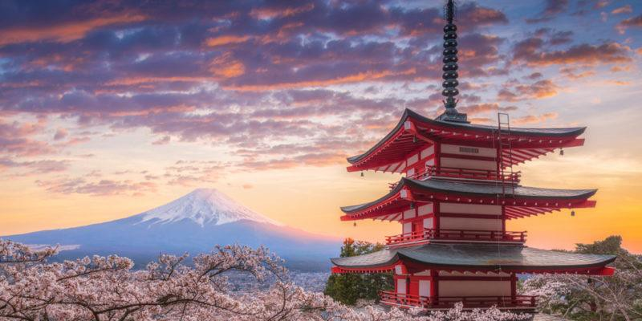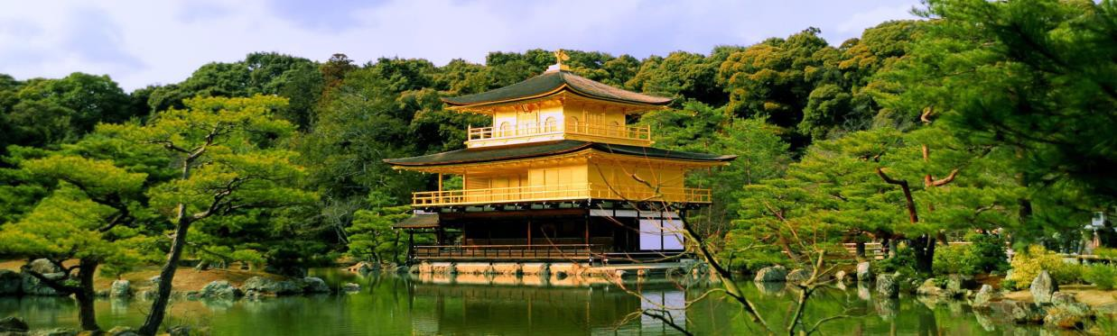
ÁFRICA
ASIA

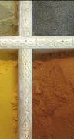

Grupo “SOUTHERN JAPÓN” 15-26JULIO 2024
AMÉRICA

Salida de MADRID
OCEANÍA

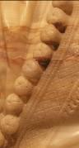w w w . s o u t h e r n c r o s s . e s
EUROPA

V u e l o s P r e v i s t o s

15 JULIO 2024 | MADRID – ESTAMBUL | TK-1860 | 18.20/ 23.30hs
16 JULIO 2024 | ESTAMBUL – TOKYO (HND) | TK- 198 | 02.20/ 19.25hs +1
25 JULIO 2024 | OSAKA (KIX) – ESTAMBUL | TK- 087 | 21.50/ 05.00hs +1
26 JULIO 2024 | ESTAMBUL - MADRID | TK-1357 | 10.00/ 13.35hs

➢ Tasas aprox. a confirmar en la emisión 740.- € Incluidos

I t i n e r a r i o d e V i a j e

15 Julio
Lunes MADRID – ESTAMBUL TK-1856 19.10/ 23.35hs

Presentación en el aeropuerto de Madrid Barajas, 2,30hs., antes de la salida del vuelo, en los mostradores de la Cía. TURKISH AIRLINES. Allí contactarán con el resto de los participantes. Facturación de su equipaje directamente a Tokyo.

Llegada a Estambul donde se encontrarán con el resto del grupo y nuestro Acompañante. Trámites para conexionar hacia Tokyo.

16 Julio
Martes ESTAMBUL – TOKYO (HND) TK-198 02.20/ 19.25hs

Salida del vuelo de Turkish Airlines hacia Tokyo. Llegada a Tokyo, aeropuerto internacional de Haneda. Trámites de aduana. Recepción y asistencia por parte de nuestro corresponsal.
Traslado privado al hotel.

Alojamiento en el Hotel New Otani Garden Tower (4*).

17 Julio
Miércoles TOKYO

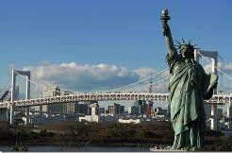Desayuno. Hoy conoceremos la zona de Ginza, el más elitista y caro de la ciudad, habitualmente comparado con la Quinta Avenida de New York.

Un pequeño paseo por Odaiba, la isla artificial de la bahía de
Tokio.

Almuerzo en restaurante local

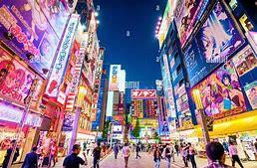Después del almuerzo continuación hacia el barrio Eléctrico de Akihara. conocido cariñosamente como Akiba– es famoso en todo el mundo por los abarrotados edificios totalmente llenos de parafernalia de juegos, manga y anime. Es un lugar de visita obligada para todos los que llegan a Japón y desean vivir a tope el entusiasmo de la cultura otaku.

La calle de Ameyoko en Ueno se encuentra paralela a la línea Yamanote, la cual discurre entre las estaciones de Ueno y O kachimachi. Andando desde la estación de Ueno, se encuentra a
3 minutos.

Regreso al hotel. Nos refrescaremos y saldremos a cenar a un restaurante local “TEPPAN YAKI” o similar.

Regreso al hotel y alojamiento.

18 Julio
Jueves TOKIO

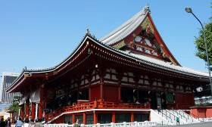Desayuno en el hotel. Visita al colorido Templo Asakusa Kannon, diosa de la Misericordia, a la que los japoneses tienen gran devoción, con su arcada comercial
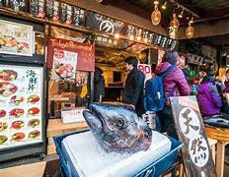«Nakamise».

Continuación hacia el mercado de pescado en Tsukiji. l Mercado Mayorista Central Metropolitano de Tokio, comúnmente conocido como mercado de pescado de Tsukiji, es el mayor mercado mayorista de pescado y productos marinos del mundo y también uno de los más grandes mercados mayoristas de alimentos en general. El mercado se encuentra en Tsukiji, en la zona central de Tokio, y es un punto de atracción

Almuerzo Sushi en restaurante local.

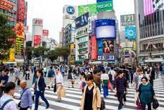Después de la comida, visita del santuario sintoísta Meiji, la zona de Harajuku con la calle Takeshita y la Avenida Omotesando. Regreso al hotel.

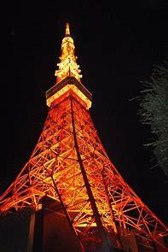Tour nocturno de Tokyo visitando el bullicioso y animado barrio de Shibuya.

Regreso al hotel.

A la hora indicada por nuestro guía, saldremos del hotel para realizar el tour nocturno de la ciudad y subir a la Torre de Tokyo.

Cena en un restaurante local. Regreso al hotel y alojamiento.

19 Julio
Viernes TOKYO – KANAZAWA - SHIRAKAWAGO – YAMASHIRO ONSEN

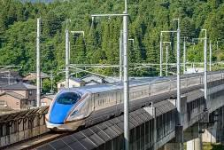Desayuno. Reunión en el hall del hotel y traslado privado a la estación de Tokyo. Salida en tren rápido a Kanazawa en Kagayi-505.

Nota: el equipaje será transportado directamente de Tokyo a Kyoto. Necesitan llevar un equipaje de mano para una noche en Yamashiro.

Visita del pueblo de Shirakawago.

Llegada y continuación por carretera a Shirakawago. Situada en el corazón de los Alpes japoneses, Shirakawago fue declarada, junto a su vecina Gokayama en el valle del río Shogawa, Patrimonio de la Humanidad por la UNESCO en 1995. Atravesada por el río Shogawa y rodeada de montañas, Shirakawago es conocida por sus típicas casas de estilo gassho-zukuri unas casas de tejado triangular hecho de paja y muy inclinado para soportar el peso de la abundante nieve que cae en esta zona en invierno. De hecho, su nombre gassho hace referencia a la imagen de dos manos en oración. Almuerzo en un restaurante local.

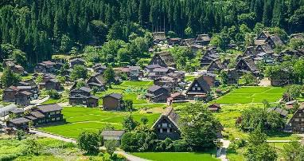Visita del pueblo, incluyendo la casa de la familia Wada.

Después de la visita, traslado hasta un taller familiar para realizar una pequeña Clase de Papel Japonés
«Washi».

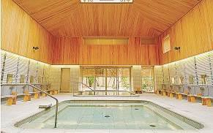Al finalizar, traslado a Yamashiro Onsen, el balneario de aguas termales más importante de la región de Hokuriku. Se conoce como «onsen» a las aguas termales de origen volcánico que se encuentran en Japón. Son los baños tradicionales que aprovechan el calor natural de estas aguas procedentes de la gran actividad volcánica y sus propiedades beneficiosas (minerales, sales…) para el cuidado de la piel, la belleza y la salud.

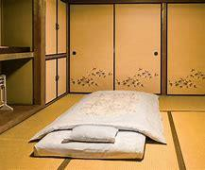Cena típica japonesa en Ryokan estilo Kaiseki.

Alojamiento en el
Ryokan Rurikoh (4*) – Habitación japonesa

20 Julio
Sábado YAMASHIRO ONSEN – KANAZAWA - KYOTO
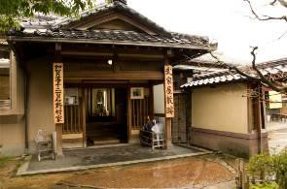Desayuno en el Ryokan. Traslado en autobús privado a Kanazawa. Viajar a Kanazawa supone sumergirse en el Japón de la época
feudal. Sus calles flanqueadas por casas señoriales, sus antiguas zonas de recreo, su castillo y el magnífico jardín Kenrokuen lo convierten en un destino de lo más exótico. Kanazawa es también una meca de la artesanía: kimonos de seda Kaga-Yuzen, cerámica de Kutani y Ohi, lacados Wajima tratados en hojas y polvo de oro, etc. Los famosos espectáculos de «nô» o la afamada cocina tradicional contribuyen también al exquisito refinamiento de esta ciudad.

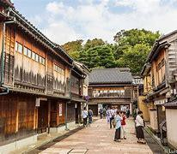

21 Julio
Domingo KYOTO

Visita de la ciudad: paseo por el barrio Higashi chaya gai, visita a la
Casa del Samurai Nomura, y el Jardín Kenrokuen.

Almuerzo en un restaurante local.

Una vez acabado el almuerzo, traslado a la estación de Kanazawa y salida en tren a Kyoto.
Llegada a la estación y traslado al hotel.

Cena en un restaurante local. Alojamiento en el Hotel Kyoto Tokyu (4*)

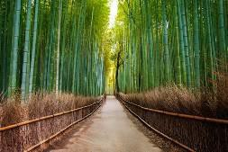Desayuno. Por la mañana visita al Bosque de Bambues. En la zona oeste de Kyoto, ligeramente apartado del bullicio de la ciudad, se encuentra un lugar muy tranquilo en el que uno se puede relajar dando un paseo. Uno de los más famosos y bonitos bosques de bambú de Japón descansa sobre la loma de la montaña de Arashiyama.

Después del paseo, visita del templo Kinkakuji famoso por su
Pabellón Dorado.

Almuerzo en el barrio Higashimaya.

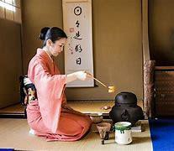Por la tarde disfrutaremos de una pequeña muestra de la ancestral Ceremonia del Té y tendremos tiempo libre para pasear por las calles de Ninenzaka y Sannenzaka.

Cena y alojamiento.

22 Julio
Lunes KYOTO – NARA – KYOTO

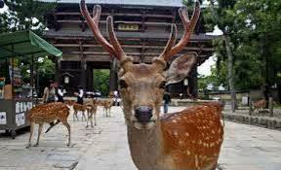Desayuno. Por la mañana, visita al famoso templo Byodo Inn, cuya silueta está estampada en las monedas de 10 yenes. A continuación, traslado hasta Nara y el Parque de los ciervos sagrados. La principal atracción de Nara es el Templo Todaiji, la construcción de madera más grande del mundo 40 metros de alto por
47 de largo, que guarda el Gran Buda de Bronce de
16 metros de altura, 120 kilogramos de oro y 430 toneladas de bronce; el Parque Nara; Kasuga Taisha Shrine: Se fundó en el 768 por la familia Fujiwara. Hasta el año 1863 se respetaron las normas sintoístas que obligan a reconstruir los santuarios cada 20 años.

Almuerzo en un restaurante local.

De regreso al hotel, visita del impresionante santuario de Fuhimi Inari y sus más de 1000 puertas Torii, inmortalizadas en la famosa película de Memorias de una Geisha.

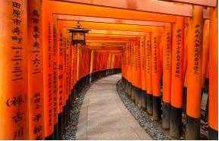Fushimi Inari Taisha se construyó, al parecer, en la era Wadō (708-715), durante el período Nara (710-794). El complejo sagrado, situado en el distrito de Fushimi, en la ciudad de Kioto, abarca todo el monte Inari y tiene su santuario principal al pie del mismo; de hecho, constituye lo que podría considerarse como el santuario central de los aproximadamente 30.000 templos sintoístas de nombre Inari repartidos por todo Japón. Desde la estación de tren de Kioto (líneas de JR) se tarda en llegar unos escasos cinco minutos, esto es, dos paradas; el camino hacia el santuario comienza nada más salir de la estación de Inari. El recinto, que tiene una superficie de
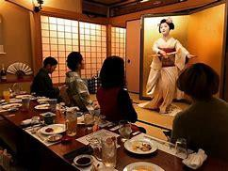unos 870.000 m2, es uno de los más populares en la región de Kansai para realizar los primeros rezos del Año Nuevo –la costumbre del hatsumōde–, con aproximadamente 2.700.000 visitantes; a este respecto, ocupa el cuarto o quinto puesto entre todos los templos budistas y santuarios sintoístas del país.

Tour nocturno de Kyoto paseando por el popular barrio de Gion.

Cena japonesa con Geishas.
Alojamiento.

23 Julio
Martes KYOTO – OSAKA

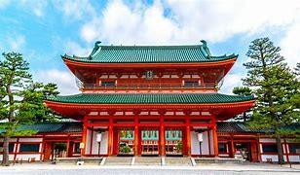Desayuno en el hotel. Salida del hotel para realizar la visitia a Kyoto.

Empezaremos por el Santuario Heian Jingu. El Santuario Heian es un Santuario shinto situado en la ciudad de Kioto, Japón. El Torii antes de la entrada principal es uno de los más grandes en Japón, y el edificio principal fue diseñado para imitar el Palacio Imperial de Kioto.

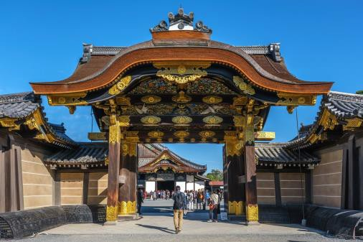Continuaremos hacia el Castillo de Nijo, literalmente «castillo de la calle dos», es una de las construcciones más espectaculares de Kioto y un perfecto ejemplo de la arquitectura de los castillos palaciegos del Japón del periodo Edo.

El castillo Nijo fue construido en 1603 como residencia del primer shogun del periodo Edo (1603-1867), Tokugawa Ieyasu y fue utilizado por la familia Tokugawa desde entonces.

En 1867, cuando se abolió el shogunato y Japon se abrió al exterior, el castillo se utilizó brevemente como palacio imperial
hasta que fue donado a la ciudad y abrió sus puertas.

La entrada principal al castillo de Nijo se encuentra al este, desde donde accederemos a la impresionante puerta Karamon, que estuvo en rehabilitación hasta no hace demasiado.

Esto nos llevará hasta la entrada del palacio Ninomaru (literalmente, segundo círculo de defensa), donde se encontraba la residencia y las oficinas del shogun durante sus visitas a Kioto.

La principal atracción del palacio Ninomaru son las salas de tatami, con techos y puertas correderas de estilo japonés bellamente decoradas, y los suelos de ruiseñor, que chirrían cuando uno pasa por encima y que servían en su momento como medida de seguridad ante visitantes no deseados.

Daba igual lo sigiloso que se intentara ser, los suelos siempre hacían ruido alertando así a los habitantes del castillo.

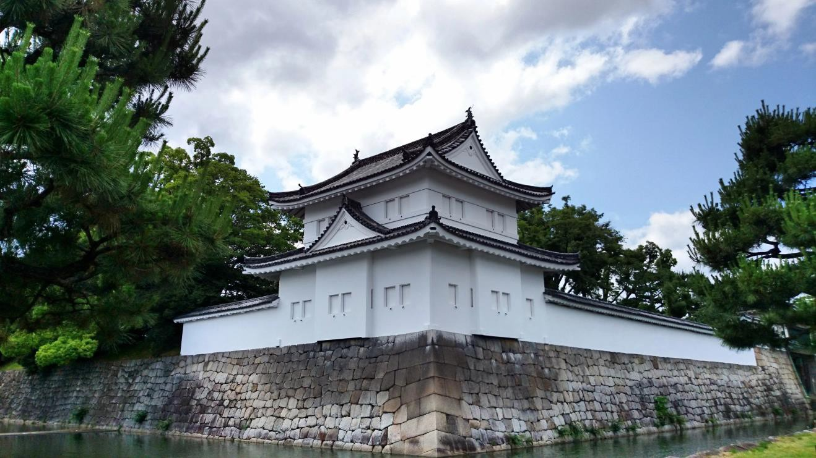

Almuerzo en restaurante local.

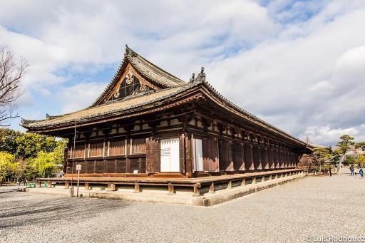Continuación hacia el Templo sanjyusangendo. Al este de la estación de Kioto encontramos el templo Rengeo-in, aunque este nombre tal vez no te diga mucho. Seguramente lo conozcas mejor por su nombre popular: Sanjusangendo.

El templo es famoso por contar con mil y una estatuas de Kannon, la deidad de la piedad budista, todas ellas diferentes. Sin embargo, quizás por su situación o por el hecho de que en el interior no se pueden hacer fotos, no es tan visitado como otros templos similares en Kioto. Pero merece muchísimo la pena, como te contamos a continuación.

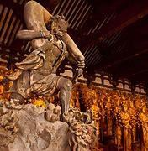El templo fue fundado en 1164 por Taira no Kiyomori, aunque su salón original fue destruido en un incendio en 1249 y reconstruido en 1266. Con
120 metros de largo, es la estructura de madera más larga de todo Japón
y realmente impresiona estar frente a ella.

De hecho, el apodo de Sanjusangendo significa literalmente «salón de los
33 espacios entre columnas» y hace referencia al número de huecos entre
las columnas del salón principal (gen era una medida usada en el pasado).

Además, el número 33 tiene una importante simbología, porque hace referencia también al número de encarnaciones en las que puede aparecerse Kannon.

24 Júlio
Miércoles OSAKA – HIROSHIMA - OSAKA

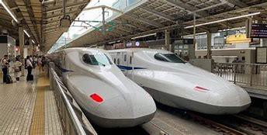Desayuno. Traslado a la Shin-Osaka. Salida hacia Hiroshima en tren bala Nozomi.

Llegada a la estación de Hiroshima y visita para conocerla.

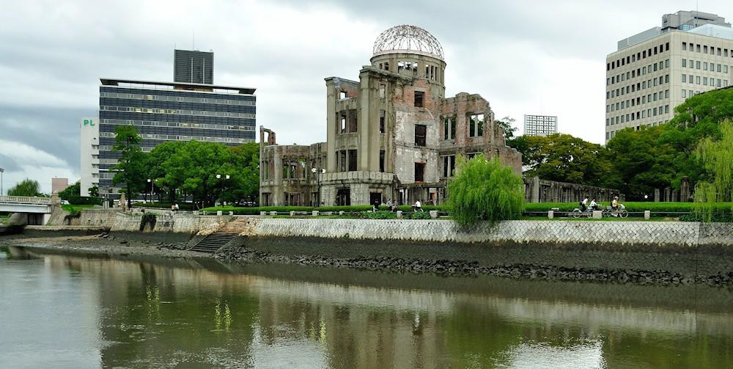Hiroshima, fue fundada en 1589 sobre la costa del mar Interior de Seto por el señor feudal Mōri Terumoto, convirtiéndola en capital después de marcharse del castillo de Koriyama en la provincia de Aki.3 construyendo rápidamente el Castillo Hiroshima trasladándose Terumoto al mismo en 1593. Terumoto estaba en el bando perdedor en la batalla de Sekigahara. El ganador, Tokugawa Ieyasu, privó a Mori Terumoto de la mayoría de sus feudos, incluido Hiroshima, cediendo la provincia de Aki a Fukushima Masanori un daimyō que había apoyado a Tokugawa.4 El castillo pasó a Asano Nagaakira en 1619 siendo nombrado daimyō de esta zona. Bajo su administración la ciudad prosperó, se desarrolló y amplió con pocos conflictos y disturbios.4 Sus descendientes continuaron gobernando la ciudad hasta la restauración Meiji en el siglo xix.5

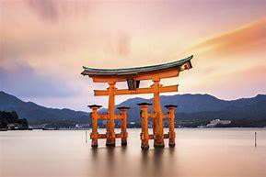Durante el recorrido visitaremos, la Isla de Miyajima y el SantuarioItsukushima, el Parque de la Paz, y la Cúpula de la Bomba Atómica y el Museo de la Paz.

Almorzaremos en un restaurante local.

Después de la visita, traslado a la estación de
Hiroshima. Salida hacia Shi.Osaka en tren bala Nozomi.

Llegada a OIsaka y traslado al restaurante para la
cena. Alojamiento.

25 Julio
Jueves OSAKA (KIX) – ESTAMBUL TK-087 21.50/ 05.00 +1

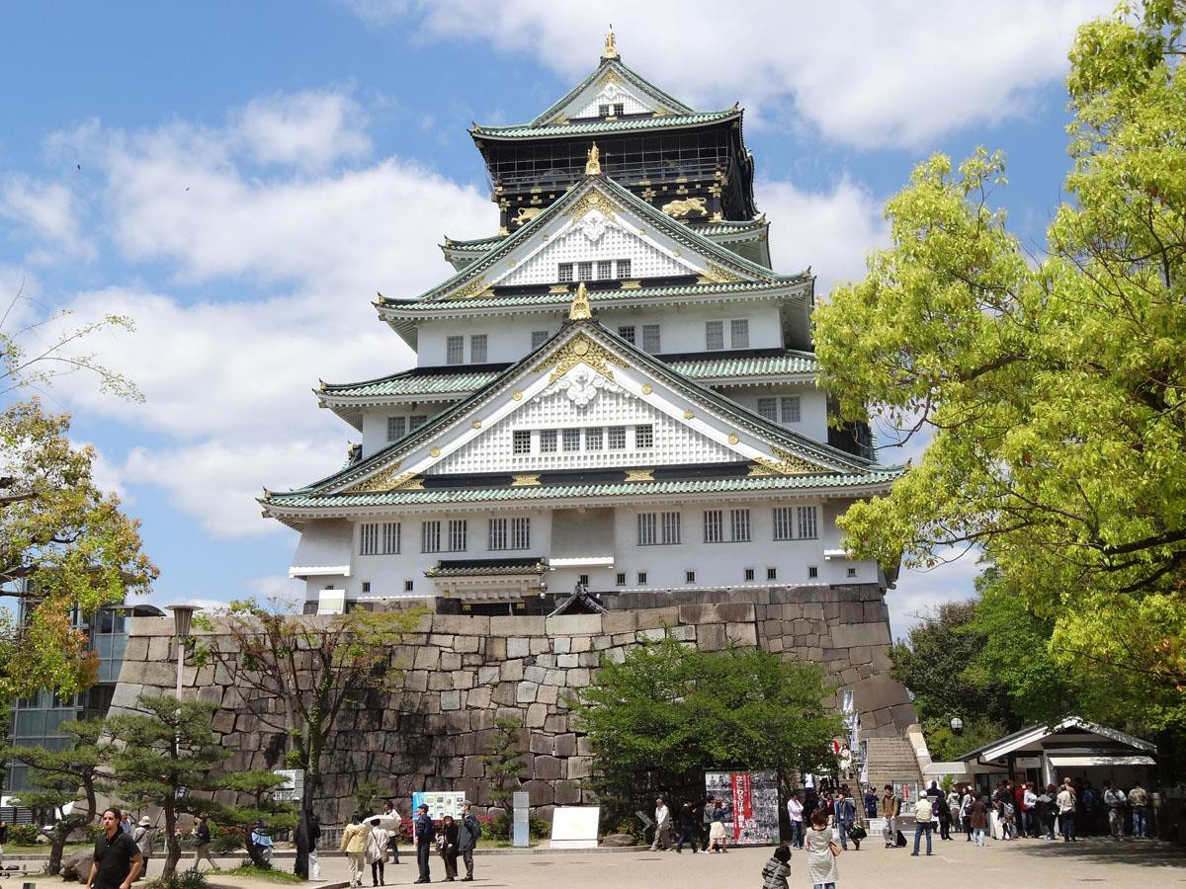Desayuno. Por la mañana, salida del hotel para visitar:

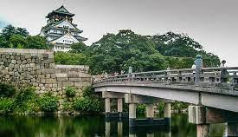◼ Castillo de Osaka

El castillo de Osaka es un castillo japonés ubicado en Osaka, Japón. Originalmente llamado Ōzaka-jō, es uno de los castillos más famosos del país y desempeñó un papel importante en la unificación de Japón durante el período Azuchi-Momoyama del siglo XVI-

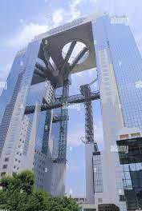◼ Observatorio Jardín Flotante y Umeda Sky Building

En Osaka tienes uno de los rascacielos más interesantes que hay en Japón, el Umeda Sky Building. Este edificio de 173 metros de altura y 40 plantas fue construido en 1993 y tiene un fabuloso mirador al aire libre y hasta un callejón de aspecto tradicional con muchísimos restaurantes.
Traslado a Kyoto. Llegada al hotel y check in.

◼ Avenida Dotonbori

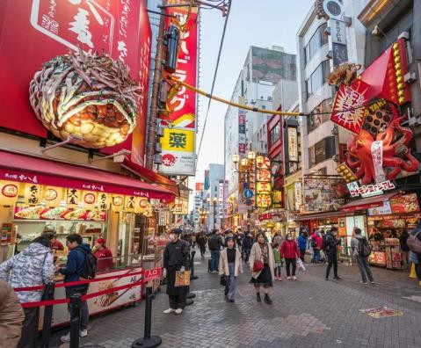Dōtonbori es una de las principales avenidas de Osaka, ubicada en el sureño distrito de Namba, que atraviesa todo el canal fluvial de Dōtonbori desde el puente Dōtonboribashi hasta el puente Nipponbashi.

Almuerzo en restaurante local incluido.

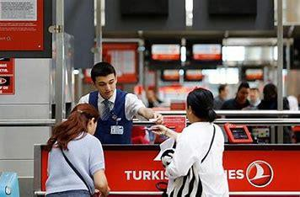A la hora indicada por nuestra guía, realizaran el traslado privado hacia el aeropuerto internacional de Osaka (KIX).

Presentación en el mostrador de la cía. Turkish Airlines. Tramites de facturación y pasaporte.

Salida hacia Estambul. Llegada y conexión a Madrid.
Noche abordo.

26 Julio
Viernes ESTAMBUL – BARCELONA TK-1357 10.00/ 13.35hs

Llegada. Fin de nuestros servicios.

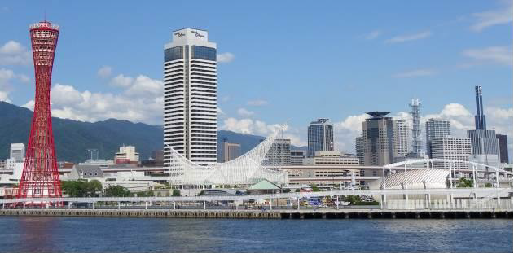

H O TE L E R Í A S E L E C CI O N A D A

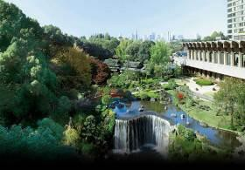TOKYO: HOTEL NEW OTANI GARDEN TOWER (4*) – Habitación estándar

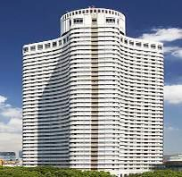

El Hotel New Otani Tokyo Garden Tower está bien ubicado, a solo 5 minutos a pie de la estación de metro de Akasaka Mitsuke. Ofrece un jardín japonés de 400 años.

El New Otani Hotel Garden Tower cuenta con una amplia variedad de restaurantes internacionales. El Bella Vista ofrece auténticos platos italianos, así como vistas al perfil urbano de Tokio desde el piso 40. El Kyubey, situado en la planta del vestíbulo, ofrece una selección de finos sushis

El hotel ofrece servicio de conserjería, cambio de divisa y cajeros automáticos. La recepción 24 horas propone consigna de equipaje gratuito. También hay un spa y un gimnasio

La estación de metro de Nagatacho se encuentra a 5 minutos a pie del establecimiento. El Palacio Imperial queda a 10 minutos en coche.

YAMASHIRO ONSEN: RYOKAN RURIKOH (4*) – Habitación japonesa

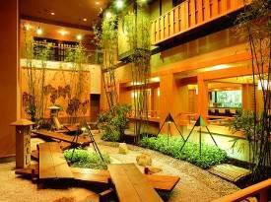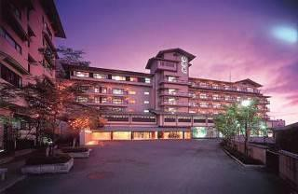

El Ryokan Rurikoh facilita un servicio de traslado gratuito que conecta en 15 minutos con la estación de tren JR Kaga-Onsen, sirve cenas Kaiseki deliciosas y ofrece varios baños termales. Las habitaciones presentan una decoración tradicional e incluyen baño privado y TV LCD.

Las habitaciones del Rurikoh Ryokan tienen camas japonesas de tipo futón, sobre suelo de tatami (tejido de paja), TV vía satélite, nevera y aire acondicionado.

El baño termal de Yamashiro Onsen se halla a 6 minutos a pie. Se proporciona aparcamiento gratuito. El servicio gratuito de traslado del hotel funciona hasta las 18:00 y se debe solicitar al hacer la reserva.

Se ofrecen baños termales al aire libre, baños de pies y baños termales bajo reserva y por un suplemento. El establecimiento también dispone de sauna, jardín, servicio de alquiler de bicicletas y una piscina exterior que abre en verano. Hay conexión Wifi-gratuita en el vestíbulo.

El desayuno y la cena consisten en menús japoneses fijos.

KYOTO: HOTEL KYOTO TOKYU (4*) – Habitación estándar

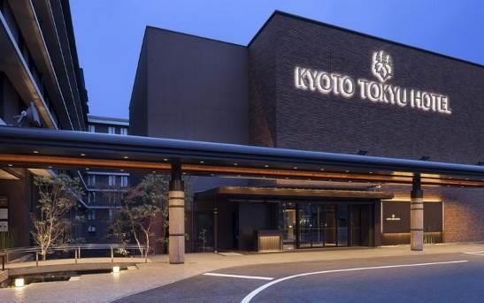

El Kyoto Tokyu Hotel ofrece 3 restaurantes, bar, centro de fitness y un servicio de traslado gratuito a la estación de Kioto, situada a solo 5 minutos. Las habitaciones son modernas y cuentan con TV LCD vía satélite y almohadas Tempur. Hay conexión Wifi-gratuita en todas las zonas

Las habitaciones incluyen minibar, baño privado con bañera, aire acondicionado, nevera y hervidor de agua eléctrico.

El templo de Nishi Honganji, declarado Patrimonio de la Humanidad, se encuentra a solo 5 minutos a pie. La zona de Gion y el templo de Kiyomizu-dera quedan a 15 minutos en taxi.

El hotel alberga centro de fitness, patio con cascada y el bar The Terrace, Además, proporciona servicio de conserjería y recepción abierta las 24 horas

El restaurante All Day Dining KAZAHANA, renovado recientemente, sirve cocina japonesa y occidental durante todo el día. Los huéspedes también podrán degustar cocina local de Kioto en el Tankuma Kitamise y platos chinos en el Star Hill.

Osaka: OSAKA EXCEL Hotel TOKYU – Habitación Standard

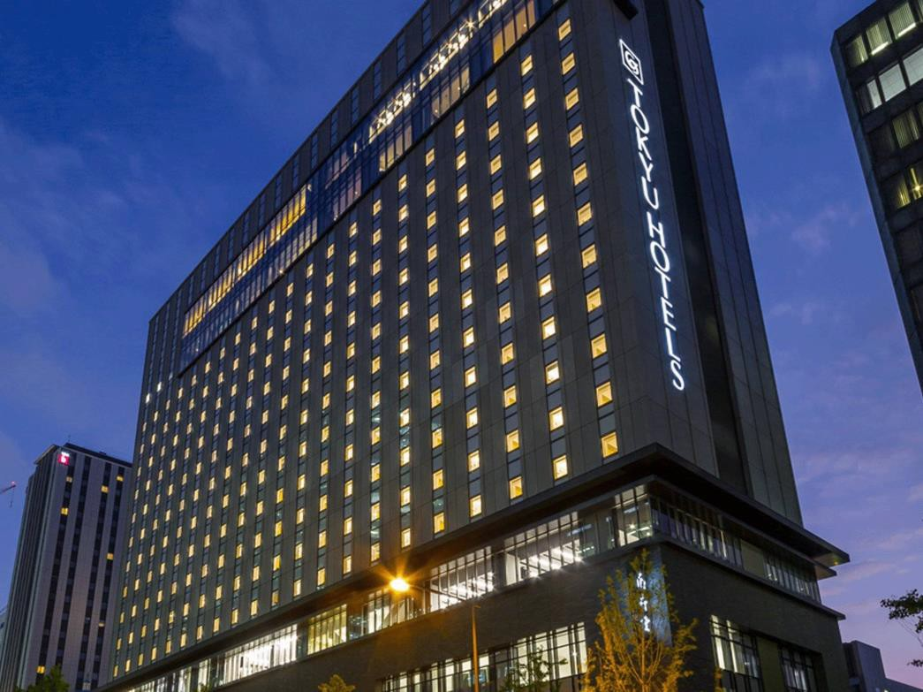

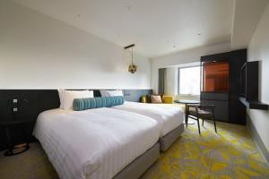

El hotel está situado muy cerca de una zona peatonal donde se encuentran muchas tiendas y restaurantes. Las habitaciones son enormes, limpias y muy cómodas. La recepción está en la planta 16 y las vistas con muy bonitas desde allí. El buffet desayuno muy recomendable.

P R E C I O P O R P E R S O NA

Salida de Barcelona y Madrid: Mínimo 15 Pasajeros
Precio por persona en Doble…………………………………………………………….7.950.- € Suplemento habitación Individual…………………………………………………….….950.- € Tasas aprox. de billetaje: a confirmar en la emisión (740.- €uros) Incluidas

Nuestro viaje incluye

• Viaje de 12 días / 10 noches

• Billete de avión línea regular clase turista volando con la Cía. TURKISH AIRLINES.

• Tasas de billetaje incluidas, sujetas a confirmación el día de la emisión: 740.- €

• Tren Super-expresso en clase turista

• Traslados y visitas privadas con guías locales de habla española

• Hoteles de 4* indicados o similares con desayuno.

• Comidas indicadas. 9 desayunos, 9 almuerzos y 9 cenas.

• 1 acompañante de Southern Cross a partir de 15 pasajeros

• Esta confirmación incluye un seguro de asistencia en viaje y de gastos de cancelación de hasta 9.000 euros por persona.
• Documentación de viaje.

Nuestro viaje NO incluye

• Visados / Codigos QR

• Bebidas

• Extras

• Cualquier servicio que no se detalle en el itinerario adjunto

Ref: 17517 MS (22 DICIEMBRE 2023)

• Este documento es una confirmación de los servicios indicados en el itinerario,

• +1: Llegada día siguiente

Condiciones de Reserva y Pago Final:

- Para formalizar la reserva, hay que efectuar un pago del 30% del total del viaje.
- El resto, 45 días antes de la salida
- Rogamos verifiquen los nombres según pasaporte.
- Fotocopia de los pasaportes.

Condiciones de cancelación:

- Hasta 45 días antes de la salida: 30%
- De 44 días a 30 días antes de la salida: 50%
- 29 días antes de la salida o menos: 100%

https://www.southerncross.es/condiciones-generales

- Seguro viaje: no reembolsable. Les comunicamos que, una vez emitido el seguro de Cancelación y Viaje, en caso de cancelación, el importe de este no es reembolsable

Por consiguiente, con la presente confirmación de servicios quedan aplicadas dichas condiciones de cancelación y las indicadas en las condiciones generales de nuestro catálogo general. Estas podrían variar en cada caso según: las características propias de cada reserva; las condiciones concretas de cada país; las específicas de cada lodge/hotel/compañía aérea/crucero; las ofertas especiales aplicables de cada alojamiento; o cualquier criterio particular sobre los servicios contratados. Consultar en caso de cancelación.

Regulaciones actuales:

• Necesitan registrarse en Visit Japan Web antes de salir de sus paises.
• Hay instrucciones a seguir en la siguiente página.

https://vjw-lp.digital.go.jp/en/”

Reserva de asientos para grupos:

En grupos se suelen reservar sin cargo, (depende de los equipos y rutas).

Es importante que se transmita a los pasajeros que los asientos no se garantizan al 100%, aun habiendo pagado, puesto que por cambios en la operativa o de equipo pueden ser recolocados.

